ESCUELA SUPERIOR POLITÉCNICA DEL LITORAL

ESCUELA DE DISEÑO Y COMUNICACIÓN VISUAL
PROYECTO DE GRADUACIÓN
PREVIO A LA OBTENCIÓN DEL TÍTULO DE:
PROGRAMADOR DE SISTEMAS

TEMA:
SISTEMA DE CONTROL DE PROCESOS
DE GRADUACIÓN SISGRAD

MANUAL DE DISEÑO

AUTORES:
CARLOS MEDINA GONZÁLEZ
CARLOS COELLO ÁLVAREZ

DIRECTOR:
MAE. ENRIQUE SALAZAR

AÑO
2011

AGRADECIMIENTOS
Agradecemos a nuestras familias y maestros por apoyarnos siempre que lo necesitamos,.

.

DEDICATORIA
Dedicamos este proyecto, todo el esfuerzo y dedicación a nuestras familias, amigos y maestros.

FIRMA DEL DIRECTOR DEL PROYECTO Y MIEMBROS DE TRIBUNAL

__________________________________
Mae. Enrique Salazar

__________________________________
Delegado

FIRMAS DE LOS AUTORES DEL PROYECTO

__________________________________
Carlos Medina González

__________________________________
Carlos Coello Álvarez

DECLARACIÓN EXPRESA
La responsabilidad del contenido de este Trabajo Final de Graduación, me corresponde exclusivamente; y el patrimonio intelectual de la misma a la Escuela Superior Politécnica del Litoral.
ÍNDICE GENERAL
1 CAPÍTULO 1……………………………………………………………...…13
1 INTRODUCCIÓN AL SISTEMA 12
1.1 AMBIENTE OPERACIONAL 12
1.2 DEFINICIÓN DEL PROBLEMA ACTUAL 12
1.3 SOLUCIÓN PROPUESTA 13
1.3.1 EXPLICACIÓN DETALLADA DE LA SOLUCIÓN 13
2 CAPÍTULO 2 …………………………………………………………… ... 16
2 DIAGRAMA GENERAL DEL SISTEMA 15
3 CAPÍTULO 3 …………………………………………………………… ... 18
3 DIAGRAMAS DE FLUJO DE INFORMACIÓN 17
3.1 PLANIFICACIÓN DE TEMAS 17
3.2 REGISTRO DE ESTUDIANTES 18
3.3 SUSTENTACIÓN DE ESTUDIANTES 19
4 CAPÍTULO 4 …………………………………………………………… ... 22
4 DIAGRAMAS DE FLUJO DE DATOS 21
5 CAPÍTULO 5 …………………………………………………………… ... 24
5 DIAGRAMA JERÁRQUICO DEL SISTEMA 23
5.1 sistema de control de proyectos de graduación 23
6 CAPÍTULO 6 …………………………………………………………… ... 32
6 ESTANDARIZACIÓN DE FORMATOS Y CÓDIGOS 29
6.1 formato para almacenamiento de INFORMACIÓN 29
6.2 FORMATO PARA EL NOMBRE DE FORMULARIOS Y REPORTES 30
6.3 FORMATO PARA EL NOMBRE DE LAS TABLAS 31
6.4 FORMATO PARA EL NOMBRE DE los procedimientos almacenados 32
6.5 FORMATO PARA EL NOMBRE DE LOS CONTROLES 33
7 CAPÍTULO 7 …………………………………………………………… ... 34
7 MODELO ENTIDAD RELACIÓN 35
8 CAPÍTULO 8 …………………………………………………………… ... 38
8 DISEÑO DE TABLAS 37
8.1.1 tabla de acta de sustentación 37
8.1.2 tabla de AUDITORÍA 38
8.1.3 tabla de cabecera de matriz de evaluaciÓn 39
8.1.4 TABLA DE CABECERA DE PLANIFICACIÓN 40
8.1.5 TABLA DE CALIFICACIÓN 41
8.1.6 tablade CARRERA 42
8.1.7 tabla de DETALLE PLANIFICACIÓN TEMAS 43
8.1.8 TABLA DE DOCENTE 44
8.1.9 TABlA de ESTUDIANTE 45
8.1.10 tabla de FECHA DE SUSTENTACIÓN 46
8.1.11 tabla de REGISTRO 47
9 CAPÍTULO 9 …………………………………………………………… ... 51
9 DISEÑO DE ENTRADAS Y SALIDAS 50
9.1 DISEÑO DE PANTALLAS 50
9.1.1 INICIAR SESIÓN 50
9.1.2 CAMBIAR CLAVE 51
9.1.3 Mantenimiento de estudiantes 52
9.1.4 Mantenimiento de docentes 54
9.1.5 Mantenimiento de TEMAS 56
9.1.6 Mantenimiento de RUBROS 57
9.1.7 Mantenimiento de CARRERAS 58
9.1.8 Mantenimiento de OpciÓn DE GRADUACIÓN 59
9.1.9 PROCESO PLANIFICACIÓN DE TEMAS 60
9.1.10 PROCESO PLANIFICACIÓN DE MATRIZ DE EVALUACIÓN 61
9.1.11 PROCESO REGISTRO DE ESTUDIANTES 63
9.1.12 PROCESO ASIGNACIÓN DE SUBTEMAS 65
9.1.13 PROCESO FECHA DE SUSTENTACIÓN 66
9.1.14 PROCESO calificaciones DE ESTUDIANTES 68
9.1.15 PROCESO calificaciones 70
9.1.16 PROCESO recepción de manuales 72
9.1.17 SEGURIDAD USUARIOS 73
9.1.18 SEGURIDAD AUDITORÍA 75
9.1.19 SEGURIDAD FIRMA AUTORIZADA 76
9.1.20 SEGURIDAD SUBDIRECTOR 77
9.2 diseño de consultaS 78
9.2.1 ESTUDIANTES REGISTRADOS 78
9.2.2 ESTUDIANTES POR FECHA DE SUSTENTACIÓN 79
9.2.3 LISTADO DE ASISTENCIA DE ESTUDIANTES 80
9.2.4 LISTADO ASISTENCIA DE DOCENTES 81
9.2.5 temas aperturados 82
9.2.6 DISEÑO DE REPORTES 83

ÍNDICE DE TABLAS

Tabla 2-1: Diagrama General del Sistema 15
Tabla 3-1: Planificación de Temas 17
Tabla 3-2: Registro de Estudiantes 18
Tabla 3-3: Sustentación de Estudiantes 19
Tabla 4-1: Diagrama de Flujo de Datos 21
Tabla 8-1: Tabla de Acta de Sustentación 37
Tabla 8-2: Tabla de Auditoría 38
Tabla 8-3: Tabla de Cabecera de Matriz de Evaluación 39
Tabla 8-4: Tabla Cabecera de Planificación 40
Tabla 8-5: Tabla de Calificación 41
Tabla 8-6: Tabla de Carrera 42
Tabla 8-7: Tabla de Detalle Planificación Temas 43
Tabla 8-8: Tabla de Docente 44
Tabla 8-9: Tabla de Estudiante 45
Tabla 8-10: Tabla de Fecha de Sustentación 46
Tabla 8-11: Tabla de Registro 48
Tabla 9-1: Iniciar Sesión 50
Tabla 9-2: Cambiar Clave 51
Tabla 9-3: Mantenimiento de Estudiantes 53
Tabla 9-4: Mantenimiento de Docentes 55
Tabla 9-5: Mantenimiento de Temas 56
Tabla 9-6: Mantenimiento de Rubros 57
Tabla 9-7: Mantenimiento de Carreras 58
Tabla 9-8: Mantenimiento de Opción de Graduación 59
Tabla 9-9: Proceso Planificación de Temas 60
Tabla 9-10: Proceso de Planificación de Matriz de Evaluación 62
Tabla 9-11: Proceso Registro de Estudiantes 64
Tabla 9-12: Proceso Asignación de Subtemas 65
Tabla 9-13: Proceso Fecha de Sustentación 67
Tabla 9-14: Proceso Calificaciones de Estudiantes 69
Tabla 9-15: Proceso de Calificaciones 71
Tabla 9-16: Proceso Recepción de Manuales 72
Tabla 9-17: Seguridad Usuarios 74
Tabla 9-18: Seguridad Auditoría 75
Tabla 9-19: Seguridad Firma Autorizada 76
Tabla 9-20: Seguridad Subdirector 77
Tabla 9-21: Estudiantes Registrados 78
Tabla 9-22: Estudiantes por Fecha de Sustentación 79
Tabla 9-23: Listado de Asistencia de Estudiantes 80
Tabla 9-24: Listado de Asistencia de Docentes 81
Tabla 9-25: Temas Aperturados 82
Tabla 9-26: Reportes Generales 83
Tabla 9-27: Reportes Generales 84

ÍNDICE DE FIGURAS

Figura 5-1: SISGRAD 23
Figura 5-2: Sesión 24
Figura 5-3: Mantenimientos 25


CAPÍTULO I
INTRODUCCIÓN

INTRODUCCIÓN AL SISTEMA

AMBIENTE OPERACIONAL

1.1.1 ANTECEDENTES
El Sistema de Control de Procesos de Graduación, SISGRAD surge como solución a los requerimientos de un nuevo sistema con tecnología de punta que se utilizará como soporte en la toma de decisiones y permitirá un mayor control de cada una de las Opciones de Graduación, requisito necesario para los estudiantes previo a la obtención del título.
Al ser un sistema informático, facilitará el ingreso de datos de los estudiantes que están próximos a graduarse, bajo los lineamientos de la ESPOL.
El sistema propuesto será netamente académico.

DEFINICIÓN DEL PROBLEMA ACTUAL
Luego de haber levantado información previa sobre la forma en que se está llevando a cabo el manejo de control de Procesos de Graduación, observamos los siguientes problemas:
- Se están utilizando documentos de Excel para manejar la información. Esto resulta tedioso por ser un proceso manual, y al momento de consultar alguna información específica, toma mucho tiempo obtener respuestas.

- Falta de información integrada de los proyectos de graduación o tesis, lo que origina a su vez un retraso en la verificación de los datos de los estudiantes.

- Realizar las consultas requeridas muchas veces por los Directivos de EDCOM o por los estudiantes en sí, resulta limitante por no contar con un sistema que muestre información actualizada.

- No hay control automatizado de los requisitos necesarios para graduarse (certificados de materias aprobadas, de no ser deudor, de pasantías realizadas, etc.), causando que días antes a la fecha de entrega de documentos, los estudiantes aún no los hayan presentado.

SOLUCIÓN PROPUESTA

EXPLICACIÓN DETALLADA DE LA SOLUCIÓN
Al término del estudio de la situación actual del departamento y de los problemas expuestos, en lo que respecta al control de procesos de Graduación, se propone el Sistema de Control de Proyectos de Graduación SISGRAD que contemplará lo siguiente:
- Poder contar con información exacta y oportuna.

- Permitir actualizar la información de manera automática y sencilla.

- Precisión en información.

- Mejorar las oportunidades de brindar servicios.

- Un ambiente integrado que motiva a la eficiencia y eficacia de todas las operaciones que realice la institución.

- Aprovechar el hardware y software del ambiente integrado.

- Seguridad y consistencia de información que recopile el sistema.

- Consultas y reportes, a la medida, requeridos por el departamento.

CAPÍTULO II
DIAGRAMA GENERAL DEL SISTEMA

DIAGRAMA GENERAL DEL SISTEMA
SISTEMA DE CONTROL DE PROCESOS DE GRADUACIÓN “SISGRAD” | Página 1 de 1
SISTEMA DE CONTROL DE PROCESOS DE GRADUACIÓN “SISGRAD” | Fecha/Diseño  10/05/2011 | Fecha/Actualización  22/03/2011
Para:  EDCOM | Autores: Carlos Medina González  Carlos Coello Álvarez
DIAGRAMA GENERAL DEL SISTEMA
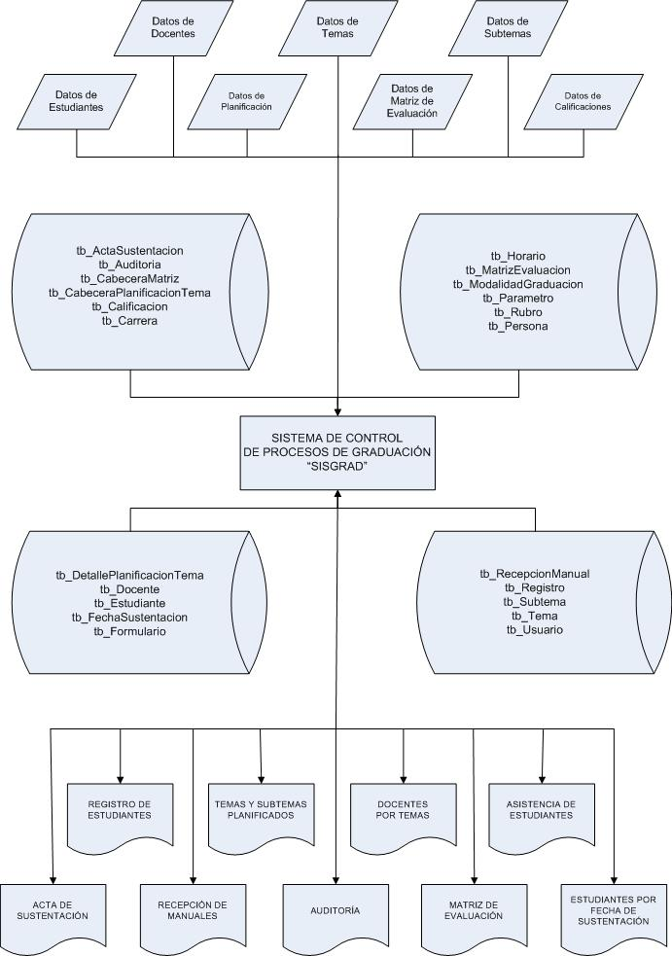
Narrativa del Diagrama General del Sistema
- Se ingresa la Información necesaria.
- El Sistema de control de Procesos de Graduación se alimenta y actualiza la información.
- Se obtiene como salidas: formularios y reportes impresos, necesarios para EDCOM, Gestión de Control de Procesos de Graduación.
Tabla 2-1: Diagrama General del Sistema

CAPÍTULO VI
DIAGRAMAS DE FLUJO DE INFORMACIÓN

DIAGRAMAS DE FLUJO DE INFORMACIÓN

PLANIFICACIÓN DE TEMAS
SISTEMA DE CONTROL DE PROCESOS DE GRADUACIÓN “SISGRAD” | Página 1 de 1
SISTEMA DE CONTROL DE PROCESOS DE GRADUACIÓN “SISGRAD” | Fecha/Diseño  10/05/2011 | Fecha/Actualización  23/03/2011
Para:EDCOM | Autores: Carlos Medina González  Carlos Coello Álvarez
DIAGRAMA DE FLUJO DE INFORMACIÓN
COORDINACIÓN DE PROCESOS DE GRADUACIÓN | CONSEJO DIRECTIVO | DOCENTE
Temas o Proyectos a planificar  1  Temas o Proyectos Planificados  5 | Temas o Proyectos a planificar  4 | 2  3  Disponibilidad de docente  Temas o Proyectos Planificados por horarios
Narrativa del Diagrama General del Sistema
- El Coordinador se reúne en Consejo Directivo con los miembros del Directorio y se escogen los Temas o Proyectos a planificar, además se selecciona a los Delegados y Directores de Temas junto con las fechas y horarios.
- Se comprueba disponibilidad del Docente.
- Se procede a planificar los horarios.
- Coordinación archiva la información de los Temas o Proyectos.
- Se publica (por mail o comunicados en secretaria) los Temas para Graduación para cada Carrera junto con los prerrequisitos.
Tabla 3-2: Planificación de Temas

REGISTRO DE ESTUDIANTES
SISTEMA DE CONTROL DE PROCESOS DE GRADUACIÓN “SISGRAD” | Página 1 de 1
SISTEMA DE CONTROL DE PROCESOS DE GRADUACIÓN “SISGRAD” | Fecha/Diseño  10/05/2011 | Fecha/Actualización  23/03/2011
Para:EDCOM | Autores: Carlos Medina González  Carlos Coello Álvarez
DIAGRAMA DE FLUJO DE INFORMACIÓN
ESTUDIANTE | SECRETARÍA ACADÉMICA | BANCO
Formulario de Registro  1  5  Hoja de Registro | Número de Cuenta  Hoja de Registro | Pago del registro  Comprobante de Pago  2  3  4
Narrativa del Diagrama General del Sistema
- El Estudiante deberá acercarse a la Secretaría Académica para retirar el formulario de registros y el número de cuenta del Banco.
- El pago se deberá realizar en el Banco.
- El Banco emite el Comprobante de Pago.
- El estudiante entregará el Comprobante original a Secretaría Académica y llenará la hoja de registro indicando la carrera y el paralelo del seminario a registrarse.

Tabla 3-3: Registro de Estudiantes

SUSTENTACIÓN DE ESTUDIANTES
SISTEMA DE CONTROL DE PROCESOS DE GRADUACIÓN “SISGRAD” | Página 1 de 1
SISTEMA DE CONTROL DE PROCESOS DE GRADUACIÓN “SISGRAD” | Fecha/Diseño  10/05/2011 | Fecha/Actualización  23/03/2011
Para:EDCOM | Autores: Carlos Medina González  Carlos Coello Álvarez
DIAGRAMA DE FLUJO DE INFORMACIÓN
COORDINACIÓN DE PROCESOS DE GRADUACIÓN | ESTUDIANTE | TRIBUNAL
Fecha de sustentación  1  Acta de sustentación  6 | Fecha de sustentación  Copia de Acta de Sustentación calificada  5 | Sistema, Tesis, Proyecto, Seminario  Calificaciones  2  3  4
Narrativa del Diagrama General del Sistema
- Se emite la fecha de sustentación al estudiante.
- El Estudiante sustenta su proyecto de graduación en la fecha establecida ante un Tribunal designado previamente.
- El Tribunal procede a calificar al estudiante.
- El Estudiante recibe las Calificaciones de su Sustentación.
- Se entregan las Calificaciones a Coordinación de Procesos de Graduación.
- Se almacena la información.

Tabla 3-4: Sustentación de Estudiantes

CAPÍTULO IV
DIAGRAMAS DE FLUJO DE DATOS

DIAGRAMAS DE FLUJO DE DATOS
SISTEMA DE CONTROL DE PROCESOS  DE GRADUACIÓN “SISGRAD” | Página 1 de 1
SISTEMA DE CONTROL DE PROCESOS  DE GRADUACIÓN “SISGRAD” | Fecha/Diseño  10/05/2011 | Fecha/Actualización  23/03/2011
Para:EDCOM | Autores: Carlos Medina González  Carlos Coello Álvarez
DIAGRAMA DE FLUJO DE DATOS
Formulario de Registro

1
Hoja de Registro
5

Hoja de Registro

Número de Cuenta

2
4

Pago del registro
3

Narrativa del Diagrama General del Sistema
- El estudiante deberá acercarse a la Secretaría Académica para retirar el formulario de registros y el número de cuenta del Banco.
- El pago se deberá realizar en el Banco.
- El Banco emite el Comprobante de Pago.
- El estudiante entregará el Comprobante original a Secretaría Académica y llenará la hoja de registro indicando la carrera y el paralelo del seminario a registrarse.
- Verificar su registro.
Tabla 4-5: Diagrama de Flujo de Datos

CAPÍTULO V
DIAGRAMA JERÁRQUICO DEL SISTEMA

DIAGRAMA JERÁRQUICO DEL SISTEMA

sistema de control de proyectos de graduación

Sesión
1000
Mantenimientos
2000
Procesos
3000
Seguridad
4000
Consultas/
Reportes
5000

Ayuda
6000

Figura 5-1: SISGRAD
SISGRAD
00000

SESIÓN (1000)
Permite a los Usuarios del Sistema iniciar y finalizar una Sesión dentro del mismo, así como también cambiar la clave por motivos de seguridad.

mantenimientos (2000)
Permite crear, modificar y eliminar datos de los Estudiantes, Docentes, Temas, Subtemas, Carreras, Opciones de Graduación y de todas las tablas referenciales que involucren el proceso de registro de estudiantes en proceso de graduación.

proCESOS (3000)
Permite planificar Temas, Matriz de Evaluación, registrar Estudiantes, ingresar Calificaciones y efectuar el Proceso de Graduación de de los Estudiantes.

SEGURIDAD (4000)
Permite crear Usuarios, establecer Parámetros y revisar la Auditoría del Sistema para los Usuarios de tipo Administrador.

consultas y reportes (5000)
Permite realizar Consultas y Reportes de toda la información ingresada en el Sistema.

AYUDA (6000)
Muestra la ayuda del Sistema, también información de los desarrolladores y contactos para soporte técnico.

SESIÓN (1000)
Sesión
1000
Iniciar Sesión
1100
Cambiar
Clave
1200
Cerrar
Sesión
1300
Salir
1400
Figura 5-2: Sesión

iniciar SESIÓN (1100)
Permite ingresar el Usuario y la Clave para tener acceso al Sistema.

cambiar Clave (1200)
Permite al Usuario cambiar de Clave como medida de seguridad.

cerrar SESIÓN (1300)
Permite cerrar la Sesión para poder ingresar con otro Usuario.

SALIR (1400)
Permite salir del Sistema cerrando todas las ventanas.

mantenimientos (2000)
Mantenimientos2000

Estudiantes
2100
Temas
2300
Opciones Graduación
2600
Rubros
2400
Docentes
2200

Figura 5-3: Mantenimientos

ESTUDIANTES (2100)
Permite ingresar, consultar, modificar y eliminar lógicamente la información detallada acerca de los Estudiantes.

docentes (2200)
Permite ingresar, consultar, modificar y eliminar lógicamente la información acerca de los Docentes.

temas (2300)
Permite ingresar, consultar, modificar y eliminar lógicamente la información acerca de los Temas y Subtemas.

rubros (2400)
Permite ingresar, consultar, modificar y eliminar lógicamente la información acerca de los Rubros de la Matriz de Evaluación.

CARRERA (2500)
Permite ingresar, consultar, modificar y eliminar lógicamente la información acerca de las Carreras.

opciones DE GRADUACIÓN (2600)
Permite ingresar, consultar, modificar y eliminar lógicamente la información acerca de las Opciones de Graduación
.

proCESOS (3000)
PROCESOS
3000

Planificación de Temas
3100
Planificación deMatriz de Evaluación
3200
Registro de Estudiantes
3300

Asignación de Subtemas
3310
Asignación Fecha Sustentación3320
Registro de Calificaciones
3330
Recepción de Manuales
3340
Matriz de Evaluación
3350

Figura 5-4: Procesos

PLANIFICACIÓN DE TEMAS (3100)
Permite planificar los Temas con sus respectivos Subtemas.

PLANIFICACIÓN DE MATRIZ DE EVALUACIÓN (3200)
Permite planificar la Matriz de Evaluación en base a los Rubros previamente ingresados.

registro de ESTUDIANTES (3300)
Permite registrar a los Estudiantes en Proyectos de Graduación.

asignación de subtemaS (3310)
Permite asignar al Estudiante registrado un Subtema.

asignación fecha de sustentación (3320)
Permite asignar al estudiante registrado la fecha y hora de sustentación. Además del Director de Tesis y Delegado.

registro de CALIFICACIONES (3330)
Permite registrar las calificaciones en base a la sustentación.

recepción de manuales (3340)
Permite receptar Manuales luego de calificar al Estudiante.

MATRIZ de EVALUACIÓN (3350)
Permite imprimir la Matriz de Evaluación predeterminada con el nombre del Estudiante para ser calificado.

CAPÍTULO VI
ESTANDARIZACIÓN DE
FORMATOS Y CÓDIGOS

ESTANDARIZACIÓN DE FORMATOS Y CÓDIGOS

formato para almacenamiento de INFORMACIÓN
Para facilitar la identificación de los elementos del sistema, como son:

- Nombre del sistema.
- Nombre de la base de datos.
- Nombres de programas.
- Menús.
- Formatos de pantallas y reportes

Se han establecido los siguientes estándares:

Nombre de la Base de Datos

Xxxxxxxxxxxx . xxx
Extensión de la Base de Datos

Identificación del sistema.

Ejemplo:

Sisgrad.mdf
Extensión de la Base en SQL Server

Nombre del Sistema

FORMATO PARA EL NOMBRE DE FORMULARIOS Y REPORTES
El formato del nombre de formularios y reportes tanto físico como lógico se describe a continuación:

xxx Xxxxxxxxxxxxx.xxx
Extensión FRM
Nombre Formulario

Iniciales del Formulario

Ejemplo:

frm_MantenimientoEstudiantes.frm
Extensión FRM
Nombre Formulario

Iniciales del Formulario

FORMATO PARA EL NOMBRE DE LAS TABLAS
Diccionario de tablas
CÓDIGO | DESCRIPCIÓN
tb_ActaSustentacion | Acta de Sustentación
tb_Auditoría | Auditoría
tb_CabeceraMatrizEvaluacion | Cabecera de Matriz de Evaluación
tb_CabeceraPlanificacion | Cabecera de Planificación
tb_Calificacion | Calificación
tb_Carrera | Carrera
tb_DetallePlanificacionTema | Detalle de Planificación de Temas
tb_Docente | Docentes
tb_Estudiante | Estudiantes
tb_FechaSustentacion | Fecha de Sustentación
tb_Formulario | Formulario
tb_Horario | Horario
tb_MatrizEvaluacion | Matriz de Evaluación
tb_OpcionesGraduacion | Opciones de Graduación
tb_Parametro | Parámetros
tb_Rubro | Rubros de Matriz de Evaluación
tb_Persona | Persona
tb_RecepcionManual | Recepción de Manuales
tb_Registro | Registro de Estudiantes
tb_Subtema | Subtemas
tb_Tema | Temas
tb_Usuario | Usuarios
Tabla 6-3: Formato para el Nombre de las Tablas

FORMATO PARA EL NOMBRE DE los procedimientos almacenados
El formato del nombre para los procedimientos almacenados de la base de datos será de 22 caracteres, el mismo que llevará el siguiente formato:

XXXX XXXXXXXXXXXXX
Nombre del procedimiento

Iniciales del Procedimiento

Ejemplo:
sp_EstudiantesGuardar
Nombre del procedimiento

Iniciales del Procedimiento

FORMATO PARA EL NOMBRE DE LOS CONTROLES
El formato para los nombres de controles es el siguiente:

CONTROLES | INICIALES
ComboBox | cbo
CommandButtom | cmd
Checkbox | chk
EditBox | edt
Form | frm
Grid | grv
Image | img
Label | lbl
ListBox | lst
Menu | mnu
Tab | tab
TextBox | txt
Tabla 6-5: Formato para el Nombre de los Controles

Ejemplos:
Un ComboBox para escoger la carrera: cmb_carrera
Un TextBox para presentar número de cédula: txt_cedula

CAPÍTULO VII
MODELO ENTIDAD RELACIÓN

MODELO ENTIDAD RELACIÓN
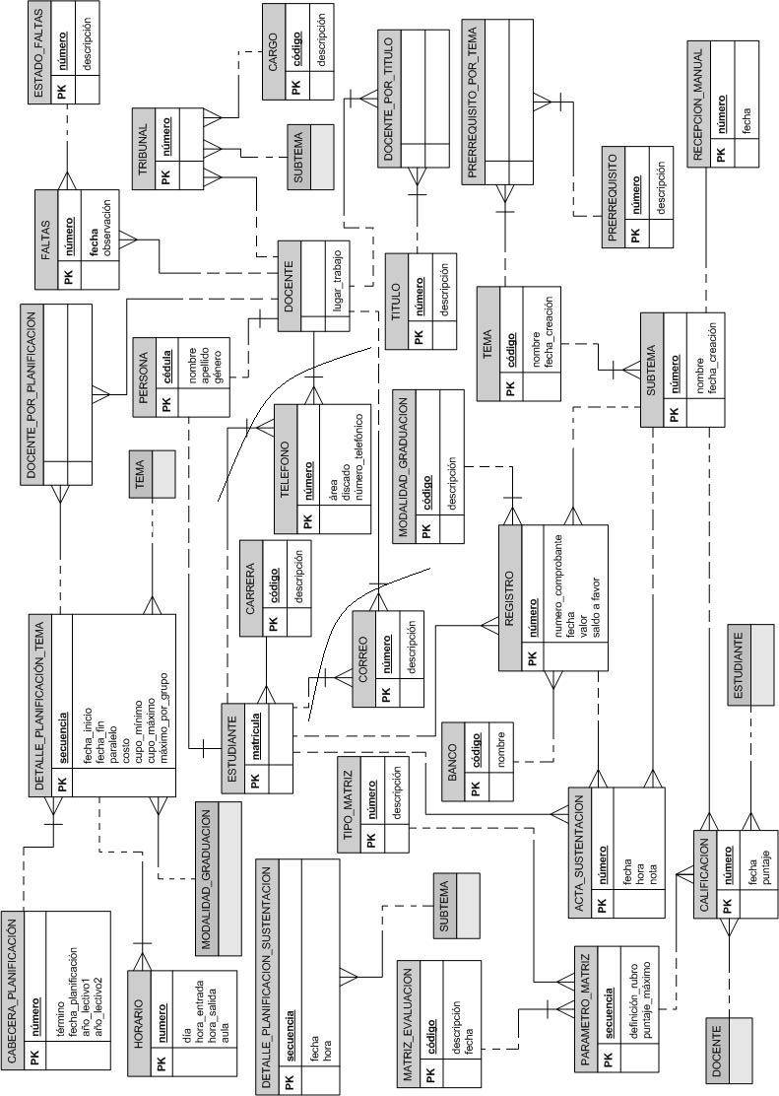

CAPÍTULO VII
DISEÑO DE TABLAS

DISEÑO DE TABLAS

tabla de acta de sustentación
SISTEMA DE CONTROL DE PROYECTOS DE GRADUACIÓN |  |  |  |  | Página 1 de 1
 |  |  |  |  | Fecha de Diseño  01/03/2011 | Fecha/Actualización  23/03/2011
Para:  EDCOM |  |  |  |  | Autores: Carlos Medina González  Carlos Coello Álvarez
Nombre de la Tabla:  tb_ActaSustentacion |  |  |  |  | Base de Datos:  SISGRAD
Descripción: Acta de Sustentación
N° | NOMBRE | TIPO | LONG | DESCRIPCIÓN |  |  | PK | FK | NULO
1  2  3  4  5  6  7 | Numero  RegistroId  Fecha  Calificacion  Estado  DocenteId1  DocenteId2 | Int  Int  Datetime  Decimal  Char  Int  Int | 18,2  1 | # Acta de Sustentación  Id del Registro  Fecha de la sustentación  Calificación total  Estado  Id del Docente 1  Id del Docente 2 |  |  | √ | √  √  √ | NO  NO  NO  NO  NO  NO  SI
Tabla 8-6: Tabla de Acta de Sustentación

tabla de AUDITORÍA
SISTEMA DE CONTROL DE PROYECTOS DE GRADUACIÓN |  |  |  |  | Página 1 de 1
 |  |  |  |  | Fecha de Diseño  01/03/2011 | Fecha/Actualización  23/03/2011
Para:  EDCOM |  |  |  |  | Autores: Carlos Medina González  Carlos Coello Álvarez
Nombre de la Tabla:  tb_Auditoría |  |  |  |  | Base de Datos:  SISGRAD
Descripción: Auditoría
N° | NOMBRE | TIPO | LONG | DESCRIPCIÓN |  |  | PK | FK | NULO
1  2  3  4  5  6 | Id  Fecha  Usuario  Formulario  Descripcion  IP | Int  Datetime  Varchar  Varchar  Varchar  Varchar | 25  250  250  24 | Id de Auditoría  Fecha en que se ejecuta la acción  Usuario que ejecuta acción  Formulario  Descripción de la acción  IP donde se ejecuta la acción |  |  | √ |  | NO  NO  NO  NO  NO  NO
Tabla 8-7: Tabla de Auditoría

tabla de cabecera de matriz de evaluaciÓn
SISTEMA DE CONTROL DE PROYECTOS DE GRADUACIÓN |  |  |  |  | Página 1 de 1
 |  |  |  |  | Fecha de Diseño  01/03/2011 | Fecha/Actualización  23/03/2011
Para:  EDCOM |  |  |  |  | Autores: Carlos Medina González  Carlos Coello Álvarez
Nombre de la Tabla:  tb_CabeceraMatrizEvaluacion |  |  |  |  | Base de Datos:  SISGRAD
Descripción: Cabecera Matriz de Evaluación
N° | NOMBRE | TIPO | LONG | DESCRIPCIÓN |  |  | PK | FK | NULO
1  2  3  4 | Id  FechaCreacion  Descripcion  EsPredeterminada | Int  Datetime  Varchar  Bit | 50 | Id de Cabecera Matriz  Fecha de Creación  Descripción de la Matriz  Indicador si es predeterminada |  |  | √ |  | NO  NO  NO  NO
Tabla 8-8: Tabla de Cabecera de Matriz de Evaluación

TABLA DE CABECERA DE PLANIFICACIÓN
SISTEMA DE CONTROL DE PROYECTOS DE GRADUACIÓN |  |  |  |  | Página 1 de 1
 |  |  |  |  | Fecha de Diseño  01/03/2011 | Fecha/Actualización  23/03/2011
Para:  EDCOM |  |  |  |  | Autores: Carlos Medina González  Carlos Coello Álvarez
Nombre de la Tabla:  tb_CabeceraPlanificacion |  |  |  |  | Base de Datos:  SISGRAD
Descripción: Cabecera de Planificación
N° | NOMBRE | TIPO | LONG | DESCRIPCIÓN |  |  | PK | FK | NULO
1  2  3  4 | Id  FechaPlanificacion  AnioLectivo  Termino | Int  Datetime  Varchar  Varchar | 4  1 | Id de Cabecera Planificación  Fecha de planificación  Año lectivo  Término |  |  | √ |  | NO  NO  NO  NO
Tabla 8-9: Tabla Cabecera de Planificación

TABLA DECALIFICACIÓN
SISTEMA DE CONTROL DE PROYECTOS DE GRADUACIÓN |  |  |  |  | Página 1 de 1
 |  |  |  |  | Fecha de Diseño  01/03/2011 | Fecha/Actualización  23/03/2011
Para:  EDCOM |  |  |  |  | Autores: Carlos Medina González  Carlos Coello Álvarez
Nombre de la Tabla:  tb_Calificacion |  |  |  |  | Base de Datos:  SISGRAD
Descripción: Calificación
N° | NOMBRE | TIPO | LONG | DESCRIPCIÓN |  |  | PK | FK | NULO
1  2  3  4  5  6  7  8 | Id  Fecha  SecuenciaDetalle  RegistroId  PersonaId  MatrizId  Puntaje  Total | Int  Datetime  Int  Int  Int  Int  Decimal  Decimal | 4  1  18,2  18,2 | Id de Calificación  Fecha de Calificación  Secuencia del Detalle  Id del Registro  Id de la Persona  Id de la Matriz  Puntaje  Total |  |  | √ | √  √  √ | NO  NO  NO  NO  NO  NO  NO  NO

Tabla 8-10: Tabla de Calificación

tabla de CARRERA
SISTEMA DE CONTROL DE PROYECTOS DE GRADUACIÓN |  |  |  |  | Página 1 de 1
 |  |  |  |  | Fecha de Diseño  01/03/2011 | Fecha/Actualización  23/03/2011
Para:  EDCOM |  |  |  |  | Autores: Carlos Medina González  Carlos Coello Álvarez
Nombre de la Tabla:  tb_Carrera |  |  |  |  | Base de Datos:  SISGRAD
Descripción: Carrera
N° | NOMBRE | TIPO | LONG | DESCRIPCIÓN |  |  | PK | FK | NULO
1  2  3  4  5  6 | Id  Descripcion  Titulo  EsGrupo  PuedeEliminarse  RegistroActivo | Int  Varchar  Varchar  Bit  Bit  Bit | 200  200 | Id de la Carrera  Descripción de la Carrera  Título a obtener  Indicador si es grupo  Indicador si puede eliminarse  Indicador Registro Activo |  |  | √ |  | NO  NO  NO  NO  NO  NO
Tabla 8-11: Tabla de Carrera

tabla de DETALLE PLANIFICACIÓN TEMAS
SISTEMA DE CONTROL DE PROYECTOS DE GRADUACIÓN |  |  |  |  |  | Página 1 de 1
 |  |  |  |  |  | Fecha de Diseño  01/03/2011 | Fecha/Actualización  23/03/2011
Para:  EDCOM |  |  |  |  |  | Autores: Carlos Medina González  Carlos Coello Álvarez
Nombre de la Tabla:  tb_DetallePlanificacionTemas |  |  |  |  |  | Base de Datos:  SISGRAD
Descripción: Detalle Planificación de Temas
N° | NOMBRE | TIPO | LONG |  | DESCRIPCIÓN |  |  | PK | FK | NULO
1  2  3  4  5  6  7  8  9 | Secuencia  CabeceraId  CarreraId  TemaId  OpcionGraduacionId  PersonaId  CupoMinimo  CupoMaximo  RegistroActivo | Int  Int  Int  Int  Int  Int  Int  Int  Bit |  |  | Secuencia del Detalle  Id de la Cabecera Planificación  Id de la Carrera  Id del Tema  Id de Opción de Graduación  Id de la Persona  Cupo Mínimo  Cupo Máximo  Indicador Registro Activo |  |  | √ | √  √  √  √  √ | NO  NO  NO  NO  NO  NO  NO  NO  NO  NO  NO
Tabla 8-12: Tabla de Detalle Planificación Temas

TABLA DE DOCENTE
SISTEMA DE CONTROL DE PROYECTOS DE GRADUACIÓN |  |  |  |  | Página 1 de 1
 |  |  |  |  | Fecha de Diseño  01/03/2011 | Fecha/Actualización  23/03/2011
Para:  EDCOM |  |  |  |  | Autores: Carlos Medina González  Carlos Coello Álvarez
Nombre de la Tabla:  tb_Docente |  |  |  |  | Base de Datos:  SISGRAD
Descripción: Docente
N° | NOMBRE | TIPO | LONG | DESCRIPCIÓN |  |  | PK | FK | NULO
1  2  3 | PersonaId  LugarTrabajo  HaCalificado | Int  Varchar  Bit | 250 | Id de la Persona  Lugar de trabajo  Indicador si ha calificado |  |  | √ |  | NO  NO  NO
Tabla 8-13: Tabla de Docente

TABla de ESTUDIANTE
SISTEMA DE CONTROL DE PROYECTOS DE GRADUACIÓN |  |  |  |  | Página 1 de 1
 |  |  |  |  | Fecha de Diseño  01/03/2011 | Fecha/Actualización  23/03/2011
Para:  EDCOM |  |  |  |  | Autores: Carlos Medina González  Carlos Coello Álvarez
Nombre de la Tabla:  tb_Docente |  |  |  |  | Base de Datos:  SISGRAD
Descripción: Docente
N° | NOMBRE | TIPO | LONG | DESCRIPCIÓN |  |  | PK | FK | NULO
1  2  3 | PersonaId  Matricula  Registrado | Int  Varchar  Bit | 9 | Id de la Persona  Matrícula del Estudiante  Indicador si ha sido registrado |  |  | √ |  | NO  NO  NO
Tabla 8-14: Tabla de Estudiante

tabla de FECHA DE SUSTENTACIÓN
SISTEMA DE CONTROL DE PROYECTOS DE GRADUACIÓN |  |  |  |  | Página 1 de 1
 |  |  |  |  | Fecha de Diseño  01/03/2011 | Fecha/Actualización  23/03/2011
Para:  EDCOM |  |  |  |  | Autores: Carlos Medina González  Carlos Coello Álvarez
Nombre de la Tabla:  tb_FechaSustentación |  |  |  |  | Base de Datos:  SISGRAD
Descripción: Docente
N° | NOMBRE | TIPO | LONG | DESCRIPCIÓN |  |  | PK | FK | NULO
1  2  3  4  5 | RegistroId  FechaSustentacion  HoraSustentacion  DirectorId  DelegadoId | Int  Datetime  Datetime  Int  Int |  | Id del Registro  Fecha de Sustentación  Hora de Sustentación  Id del Director  Id del Delegado |  |  | √ | √  √ | NO  NO  NO  NO  NO
Tabla 8-15: Tabla de Fecha de Sustentación

tabla de REGISTRO
SISTEMA DE CONTROL DE PROYECTOS DE GRADUACIÓN |  |  |  |  | Página 1 de 1
 |  |  |  |  | Fecha de Diseño  01/03/2011 | Fecha/Actualización  23/03/2011
Para:EDCOM |  |  |  |  | Autores: Carlos Medina González  Carlos Coello Álvarez
Nombre de la Tabla:tb_Registro |  |  |  |  | Base de Datos:SISGRAD
Descripción: Registro de Estudiantes
N° | NOMBRE | TIPO | LONG | DESCRIPCIÓN |  |  | PK | FK | NULO
1  2  3  4  5  6  7  8  9  10  11  12  13  14  15  16  17  19 | Id  Fecha  PersonaId  Secuencia  CabeceraCarrera  DocenteId  TemaId  SubtemaId  OpcionId  FechaSustentacion  HoraSustentacion  Valor  NumeroComprobante  ManualEntregado  FechaManualEntre  Calificado  Aprobado  RegistroActivo | Int  Datetime  Int  Int  Int  Int  Int  Int  Int  Datetime  Datetime  Decimal  Varchar  Bit  Datetime  Bit  Bit  Bit | 15 | Id del Registro  Fecha del Registro  Id de la Persona  Secuencia  Id Carrera  Id del Docente  Id del Tema  Id del Subtema  Id de la Opción de Graduación  Fecha de Sustentación  Hora de Sustentación  Valor  Número del Comprobante  Indicador Manual Entregado  Fecha de entrega  Indicador si es Calificado  Indicador si ha aprobado  Indicador Registro Activo |  |  | √ | √  √  √  √  √  √ | NO  NO  NO  NO  NO  NO  NO  SI  NO  NO  NO  SI  SI  NO  NO  NO  NO  NO
Tabla 8-16: Tabla de Registro

CAPÍTULO IX
DISEÑO DE ENTRADAS Y SALIDAS

DISEÑO DE ENTRADAS Y SALIDAS

DISEÑO DE PANTALLAS

INICIAR SESIÓN
SISTEMA DE CONTROL DE PROYECTOS DE GRADUACIÓN |  | Página 1 de 1
 |  | Fecha de Diseño  01/03/2011 |  | Fecha/Actualización  23/03/2011
Para:  EDCOM |  | Autores: Carlos Medina González  Carlos Coello Álvarez
Nombre del archivo:  frm_IniciarSesion |  | Descripción:  Iniciar Sesión
DISEÑO DE FORMATO DE PANTALLAS
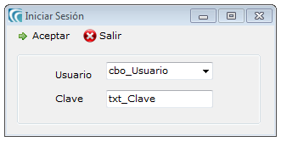
LISTA DE ELEMENTOS
Nombre del Objeto | Nombre del Campo |  | Contenido
ToolMenuStrip | tsm_Aceptar |  | Botón Aceptar
ToolMenuStrip | tsm_Salir |  | Botón Salir
Label | lbl_Usuario |  | Etiqueta Usuario
Label | lbl_Clave |  | Etiqueta Clave
ComboBox | cbo_Usuario |  | Usuario
TextBox | txt_Clave |  | Clave
Tabla 9-17: Iniciar Sesión

CAMBIAR CLAVE
SISTEMA DE CONTROL DE PROYECTOS DE GRADUACIÓN |  | Página 1 de 1
 |  | Fecha de Diseño  01/03/2011 |  | Fecha/Actualización  23/03/2011
Para:  EDCOM |  | Autores: Carlos Medina González  Carlos Coello Álvarez
Nombre del archivo:  frm_CambiarClave |  | Descripción:  Cambiar Clave
DISEÑO DE FORMATO DE PANTALLAS
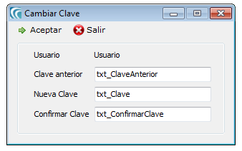
LISTA DE ELEMENTOS
Nombre del Objeto | Nombre del Campo |  | Contenido
ToolMenuStrip | tsm_Aceptar |  | Botón Aceptar
ToolMenuStrip | tsm_Salir |  | Botón Salir
Label | lbl_User |  | Etiqueta Usuario
Label | lbl_ClaveAnterior |  | Etiqueta Clave Anterior
Label | lbl_NuevaClave |  | Etiqueta Nueva Clave
Label | lbl_ConfirmarClave |  | Etiqueta Confirmar Clave
Label | lbl_Usuario |  | Nombre Usuario
TextBox | txt_ClaveAnterior |  | Clave Anterior
TextBox | txt_Clave |  | Clave
TextBox | txt_ConfirmarClave |  | Clave Confirmada
Tabla 9-18: Cambiar Clave

Mantenimiento de estudiantes
SISTEMA DE CONTROL DE PROYECTOS DE GRADUACIÓN |  | Página 1 de 2
 |  | Fecha de Diseño  01/03/2011 |  | Fecha/Actualización  23/03/2011
Para:  EDCOM |  | Autores: Carlos Medina González  Carlos Coello Álvarez
Nombre del archivo:  frm_Mantenimiento_de_Estudiantes |  | Descripción:  Mantenimiento de Estudiantes
DISEÑO DE FORMATO DE PANTALLAS
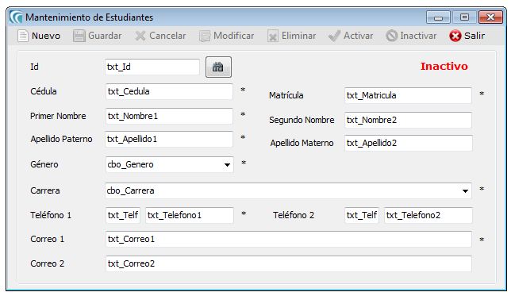

LISTA DE ELEMENTOS
Nombre del Objeto | Nombre del Campo |  | Contenido
ToolMenuStrip | tsm_Nuevo |  | Botón Nuevo
ToolMenuStrip | tsm_Guardar |  | Botón Guardar
ToolMenuStrip | tsm_Cancelar |  | Botón Cancelar
ToolMenuStrip | tsm_Modificar |  | Botón Modificar
ToolMenuStrip | tsm_Eliminar |  | Botón Eliminar
ToolMenuStrip | tsm_Activar |  | Botón Activar
ToolMenuStrip | tsm_Inactivar |  | Botón Inactivar
ToolMenuStrip | tsm_Salir |  | Botón Salir
Label | lbl_RegistroActivo |  | Etiqueta Registro Activo
Label | lbl_Id |  | Etiqueta Id
Label | lbl_Cedula |  | Etiqueta Cédula
Label | lbl_Matricula |  | Etiqueta Matrícula
Label | lbl_Nombre1 |  | Etiqueta Primer Nombre
Label | lbl_Nombre2 |  | Etiqueta Segundo Nombre
Label | lbl_Apellido1 |  | Etiqueta Primer Apellido
Label | lbl_Apellido2 |  | Etiqueta Segundo Apellido
Label | lbl_Genero |  | Etiqueta Género
Label | lbl_Carrera |  | Etiqueta Carrera
Label | lbl_Telf1 |  | Discado 1
Label | lbl_Telefono1 |  | Teléfono1
Label | lbl_Telf2 |  | Discado 2
Label | lbl_Telefono2 |  | Teléfono 2
Label | lbl_Correo1 |  | Correo electrónico1
Label | lbl_Correo2 |  | Correo electrónico1
Label | Label1 |  | (*) Campo Obligatorio
Label | Label2 |  | (*) Campo Obligatorio
Label | Label3 |  | (*) Campo Obligatorio
Label | Label4 |  | (*) Campo Obligatorio
Label | Label5 |  | (*) Campo Obligatorio
Label | Label6 |  | (*) Campo Obligatorio
Label | Label7 |  | (*) Campo Obligatorio
Label | Label8 |  | (*) Campo Obligatorio
TextBox | txt_Id |  | Id
TextBox | txt_Cedula |  | Cédula
TextBox | txt_Matricula |  | Matrícula
TextBox | txt_Nombre1 |  | Primer Nombre
TextBox | txt_Nombre2 |  | Segundo Nombre
TextBox | txt_Apellido1 |  | Primer Apellido
TextBox | txt_Apellido2 |  | Segundo Apellido
ComboBox | cbo_Genero |  | Género
ComboBox | cbo_Carrera |  | Carrera
TextBox | txt_Telf1 |  | Discado 1
TextBox | txt_Telefono1 |  | Teléfono1
TextBox | txt_Telf2 |  | Discado 2
TextBox | txt_Telefono2 |  | Teléfono 2
TextBox | txt_Correo1 |  | Correo electrónico1
TextBox | txt_Correo2 |  | Correo electrónico 2
Button | btn_Buscar |  | Botón Buscar
Tabla 9-19: Mantenimiento de Estudiantes

Mantenimiento de docentes
SISTEMA DE CONTROL DE PROYECTOS DE GRADUACIÓN |  | Página 1 de 2
 |  | Fecha de Diseño  01/03/2011 |  | Fecha/Actualización  23/03/2011
Para:  EDCOM |  | Autores: Carlos Medina González  Carlos Coello Álvarez
Nombre del archivo:  frm_MantenimientoDocentes |  | Descripción:  Mantenimiento de Docentes
DISEÑO DE FORMATO DE PANTALLAS
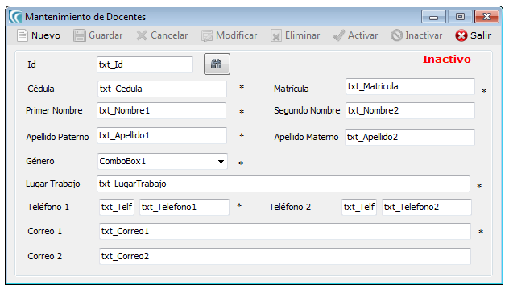

LISTA DE ELEMENTOS
Nombre del Objeto | Nombre del Campo |  | Contenido
ToolMenuStrip | tsm_ Nuevo |  | Botón Nuevo
ToolMenuStrip | tsm_Guardar |  | Botón Guardar
ToolMenuStrip | tsm_Cancelar |  | Botón Cancelar
ToolMenuStrip | tsm_Modificar |  | Botón Modificar
ToolMenuStrip | tsm_Eliminar |  | Botón Eliminar
ToolMenuStrip | tsm_Activar |  | Botón Activar
ToolMenuStrip | tsm_Inactivar |  | Botón Inactivar
ToolMenuStrip | tsm_Salir |  | Botón Salir
Label | lbl_RegistroActivo |  | Etiqueta Registro Activo
Label | lbl_Id |  | Etiqueta Id
Label | lbl_Cedula |  | Etiqueta Cédula
Label | lbl_Nombre1 |  | Etiqueta Primer Nombre
Label | lbl_Nombre2 |  | Etiqueta Segundo Nombre
Label | lbl_Apellido1 |  | Etiqueta Apellido Paterno
Label | lbl_Apellido2 |  | Etiqueta Apellido Materno
Label | lbl_Genero |  | Etiqueta Género
Label | lbl_LugarTrabajo |  | Etiqueta Lugar de Trabajo
Label | lbl_Telf1 |  | Discado 1
Label | lbl_Telefono1 |  | Teléfono1
Label | lbl_Telf2 |  | Discado 2
Label | lbl_Telefono2 |  | Teléfono 2
Label | lbl_Correo1 |  | Correo electrónico1
Label | lbl_Correo2 |  | Correo electrónico1
Label | Label1 |  | (*) Campo Obligatorio
Label | Label2 |  | (*) Campo Obligatorio
Label | Label3 |  | (*) Campo Obligatorio
Label | Label4 |  | (*) Campo Obligatorio
Label | Label5 |  | (*) Campo Obligatorio
Label | Label6 |  | (*) Campo Obligatorio
Label | Label7 |  | (*) Campo Obligatorio
TextBox | txt_Id |  | Id
TextBox | txt_Cedula |  | Cédula
TextBox | txt_Matricula |  | Matrícula
TextBox | txt_Nombre1 |  | Primer Nombre
TextBox | txt_Nombre2 |  | Segundo Nombre
TextBox | txt_Apellido1 |  | Apellido Paterno
TextBox | txt_Apellido2 |  | Apellido Materno
ComboBox | cbo_Genero |  | Género
TextBox | txt_LugarTrabajo |  | Lugar de Trabajo
TextBox | txt_Telf1 |  | Discado 1
TextBox | txt_Telefono1 |  | Teléfono1
TextBox | txt_Telf2 |  | Discado 2
TextBox | txt_Telefono2 |  | Teléfono 2
TextBox | txt_Correo1 |  | Correo electrónico1
TextBox | txt_Correo2 |  | Correo electrónico 2
Button | btn_Buscar |  | Botón Buscar
Tabla 9-20: Mantenimiento de Docentes

Mantenimiento de TEMAS
SISTEMA DE CONTROL DE PROYECTOS DE GRADUACIÓN |  | Página 1 de 1
 |  | Fecha de Diseño  01/03/2011 |  | Fecha/Actualización  23/03/2011
Para:  EDCOM |  | Autores: Carlos Medina González  Carlos Coello Álvarez
Nombre del archivo:  frm_MantenimientoTemas |  | Descripción:  Mantenimiento de Temas
DISEÑO DE FORMATO DE PANTALLAS
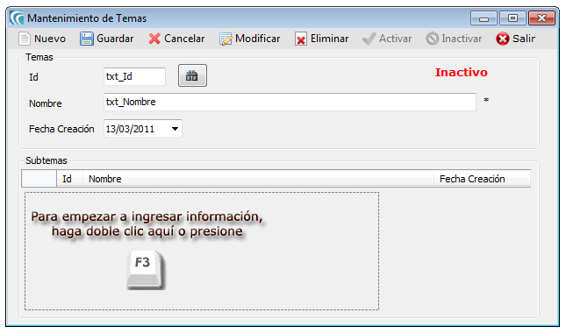
LISTA DE ELEMENTOS
Nombre del Objeto | Nombre del Campo |  | Contenido
ToolMenuStrip | tsm_ Nuevo |  | Botón Nuevo
ToolMenuStrip | tsm_Guardar |  | Botón Guardar
ToolMenuStrip | tsm_Cancelar |  | Botón Cancelar
ToolMenuStrip | tsm_Modificar |  | Botón Modificar
ToolMenuStrip | tsm_Eliminar |  | Botón Eliminar
ToolMenuStrip | tsm_Activar |  | Botón Activar
ToolMenuStrip | tsm_Inactivar |  | Botón Inactivar
ToolMenuStrip | tsm_Salir |  | Botón Salir
Label | lbl_RegistroActivo |  | Etiqueta Registro Activo
Label | lbl_Id |  | Etiqueta Id
Label | lbl_Nombre |  | Etiqueta Nombre
Label | lbl_FechaCreacion |  | Etiqueta Fecha de Creación
TextBox | txt_Id |  | Id
TextBox | txt_Nombre |  | Nombre
Datetimepicker | dtp_FechaCreacion |  | Fecha de Creación
Tabla 9-21: Mantenimiento de Temas

Mantenimiento de RUBROS
SISTEMA DE CONTROL DE PROYECTOS DE GRADUACIÓN |  | Página 1 de 1
 |  | Fecha de Diseño  01/03/2011 |  | Fecha/Actualización  23/03/2011
Para:  EDCOM |  | Autores: Carlos Medina González  Carlos Coello Álvarez
Nombre del archivo:  frm_Rubros_Matriz_de_Evaluacion |  | Descripción:  Mantenimiento de Rubros
DISEÑO DE FORMATO DE PANTALLAS
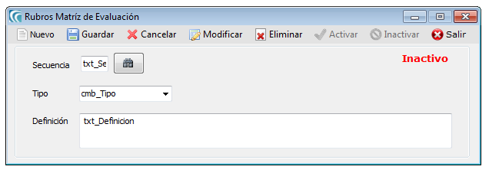
LISTA DE ELEMENTOS
Nombre del Objeto | Nombre del Campo |  | Contenido
ToolMenuStrip | tsm_ Nuevo |  | Botón Nuevo
ToolMenuStrip | tsm_Guardar |  | Botón Guardar
ToolMenuStrip | tsm_Cancelar |  | Botón Cancelar
ToolMenuStrip | tsm_Modificar |  | Botón Modificar
ToolMenuStrip | tsm_Eliminar |  | Botón Eliminar
ToolMenuStrip | tsm_Activar |  | Botón Activar
ToolMenuStrip | tsm_Inactivar |  | Botón Inactivar
ToolMenuStrip | tsm_Salir |  | Botón Salir
Label | lbl_RegistroActivo |  | Etiqueta Registro Activo
Label | lbl_Secuencia |  | Etiqueta Secuencia
Label | lbl_Tipo |  | Etiqueta Tipo
Label | lbl_Definicion |  | Etiqueta Definición
TextBox | txt_Secuencia |  | Secuencia
ComboBox | cbo_Tipo |  | Tipo
TextBox | txt_Definicion |  | Definición
Tabla 9-22: Mantenimiento de Rubros

Mantenimiento de CARRERAS
SISTEMA DE CONTROL DE PROYECTOS DE GRADUACIÓN |  | Página 1 de 1
 |  | Fecha de Diseño  01/03/2011 |  | Fecha/Actualización  23/03/2011
Para:  EDCOM |  | Autores: Carlos Medina González  Carlos Coello Álvarez
Nombre del archivo:  frm_MantenimientoCarreras |  | Descripción:  Mantenimiento de Carreras
DISEÑO DE FORMATO DE PANTALLAS
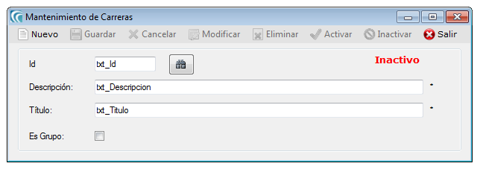
LISTA DE ELEMENTOS
Nombre del Objeto | Nombre del Campo |  | Contenido
ToolMenuStrip | tsm_ Nuevo |  | Botón Nuevo
ToolMenuStrip | tsm_Guardar |  | Botón Guardar
ToolMenuStrip | tsm_Cancelar |  | Botón Cancelar
ToolMenuStrip | tsm_Modificar |  | Botón Modificar
ToolMenuStrip | tsm_Eliminar |  | Botón Eliminar
ToolMenuStrip | tsm_Activar |  | Botón Activar
ToolMenuStrip | tsm_Inactivar |  | Botón Inactivar
ToolMenuStrip | tsm_Salir |  | Botón Salir
Label | lbl_RegistroActivo |  | Etiqueta Registro Activo
Label | lbl_Id |  | Etiqueta Secuencia
Label | lbl_Descripcion |  | Etiqueta Descripción
Label | lbl_Titulo |  | Etiqueta Título
Label | txt_EsGrupo |  | Etiqueta Es Grupo
TextBox | txt_Id |  | Id
TextBox | txt_Descripcion |  | Descripción
TextBox | txt_Titulo |  | Título
CheckBox | chk_EsGrupo |  | Es Grupo
Tabla 9-23: Mantenimiento de Carreras

Mantenimiento de OpciÓn DE GRADUACIÓN
SISTEMA DE CONTROL DE PROYECTOS DE GRADUACIÓN |  | Página 1 de 1
 |  | Fecha de Diseño  01/03/2011 |  | Fecha/Actualización  23/03/2011
Para:  EDCOM |  | Autores: Carlos Medina González  Carlos Coello Álvarez
Nombre del archivo:  frm_MantenimientoOpcionGraduacion |  | Descripción:  Mantenimiento de Opción de Graduación
DISEÑO DE FORMATO DE PANTALLAS
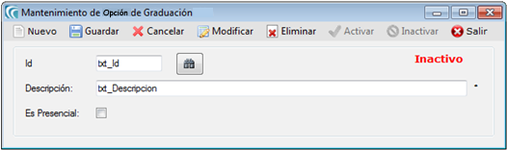
LISTA DE ELEMENTOS
Nombre del Objeto | Nombre del Campo |  | Contenido
ToolMenuStrip | tsm_ Nuevo |  | Botón Nuevo
ToolMenuStrip | tsm_Guardar |  | Botón Guardar
ToolMenuStrip | tsm_Cancelar |  | Botón Cancelar
ToolMenuStrip | tsm_Modificar |  | Botón Modificar
ToolMenuStrip | tsm_Eliminar |  | Botón Eliminar
ToolMenuStrip | tsm_Activar |  | Botón Activar
ToolMenuStrip | tsm_Inactivar |  | Botón Inactivar
ToolMenuStrip | tsm_Salir |  | Botón Salir
Label | lbl_RegistroActivo |  | Etiqueta Registro Activo
Label | lbl_Id |  | Etiqueta Id
Label | lbl_Descripcion |  | Etiqueta Descripción
Label | txt_EsPresencial |  | Etiqueta Es Presencial
TextBox | txt_Id |  | Id
TextBox | txt_Descripcion |  | Descripción
CheckBox | chk_EsPresencial |  | Es Presencial
Button | btn_Buscar |  | Botón Buscar
Tabla 9-24: Mantenimiento de Opción de Graduación

PROCESO PLANIFICACIÓN DE TEMAS
SISTEMA DE CONTROL DE PROYECTOS DE GRADUACIÓN |  | Página 1 de 1
 |  | Fecha de Diseño  01/03/2011 |  | Fecha/Actualización  23/03/2011
Para:  EDCOM |  | Autores: Carlos Medina González  Carlos Coello Álvarez
Nombre del archivo:  frm_PlanificacionTemas |  | Descripción:  Planificación de Temas
DISEÑO DE FORMATO DE PANTALLAS
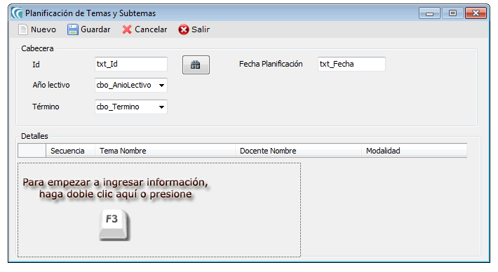
LISTA DE ELEMENTOS
Nombre del Objeto | Nombre del Campo |  | Contenido
ToolMenuStrip | tsm_ Nuevo |  | Botón Nuevo
ToolMenuStrip | tsm_Guardar |  | Botón Guardar
ToolMenuStrip | tsm_Cancelar |  | Botón Cancelar
ToolMenuStrip | tsm_Salir |  | Botón Salir
Label | lbl_Id |  | Etiqueta Id
Label | lbl_AnioLectivo |  | Etiqueta Año Lectivo
Label | lbl_Termino |  | Etiqueta Término
Label | lbl_FechaPlanifi_ cacion |  | Etiqueta Fecha de planificación
TextBox | txt_Id |  | Id
TextBox | txt_Fecha |  | Fecha de Planificación
ComboBox | cbo_AnioLectivo |  | Año Lectivo
ComboBox | cbo_Termino |  | Término
Button | btn_Buscar |  | Botón Buscar
Tabla 9-25: Proceso Planificación de Temas

PROCESO PLANIFICACIÓN DE MATRIZ DE EVALUACIÓN
SISTEMA DE CONTROL DE PROYECTOS DE GRADUACIÓN |  | Página 1 de 2
 |  | Fecha de Diseño  01/03/2011 |  | Fecha/Actualización  23/03/2011
Para:  EDCOM |  | Autores: Carlos Medina González  Carlos Coello Álvarez
Nombre del archivo:  frm_PlanificacionMatrizEvaluacion |  | Descripción:  Planificación de Matriz de Evaluación
DISEÑO DE FORMATO DE PANTALLAS
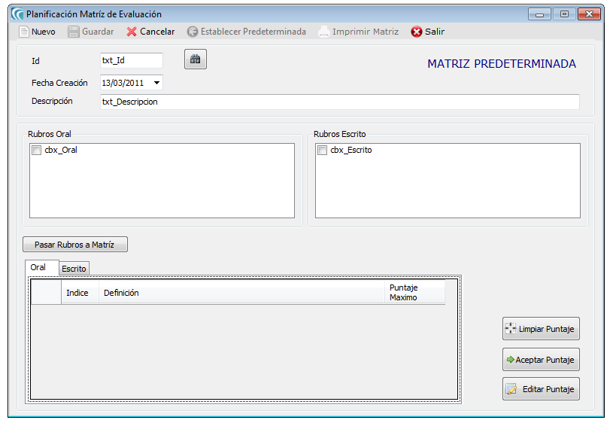

LISTA DE ELEMENTOS
Nombre del Objeto | Nombre del Campo |  | Contenido
ToolMenuStrip | tsm_Nuevo |  | Botón Nuevo
ToolMenuStrip | tsm_Guardar |  | Botón Guardar
ToolMenuStrip | tsm_Cancelar |  | Botón Cancelar
ToolMenuStrip | tsm_Predeterminada |  | Botón Establecer Predeterminada
ToolMenuStrip | tsm_ImprimirMatriz |  | Botón Imprimir Matriz
ToolMenuStrip | tsm_Salir |  | Botón Salir
Label | lbl_Id |  | Etiqueta Id
Label | lbl_FechaCreacion |  | Etiqueta Fecha de Creación
Label | lbl_Descripcion |  | Etiqueta Descripción
Label | txt_RubrosOral |  | Etiqueta Rubros Oral
Label | txt_RubrosEscrito |  | Etiqueta Rubros Escrito
CheckListBox | cbx_Oral |  | Rubros Oral
CheckListBox | cbx_Escrito |  | Rubros Escrito
TextBox | txt_Id |  | Id
DatetimePicker | dtp_FechaCreacion |  | Fecha de Creación
TextBox | txt_Descripcion |  | Descripción
Button | btn_Buscar |  | Botón Buscar
Button | btn_Limpiar |  | Botón Limpiar Puntaje
Button | btn_Aceptar |  | Botón Aceptar Puntaje
Button | btn_Editar |  | Botón Editar Puntaje
Button | Pasar |  | Botón Pasar Rubros a Matriz
TabControl | TabControl1 |  | Lista Descripción de Puntaje Maximo Oral y Escrito
Tabla 9-26: Proceso de Planificación de Matriz de Evaluación

PROCESO REGISTRO DE ESTUDIANTES
SISTEMA DE CONTROL DE PROYECTOS DE GRADUACIÓN |  | Página 1 de 2
 |  | Fecha de Diseño  01/03/2011 |  | Fecha/Actualización  23/03/2011
Para:  EDCOM |  | Autores: Carlos Medina González  Carlos Coello Álvarez
Nombre del archivo:  frm_RegistroEstudiantes |  | Descripción:  Registro de Estudiantes
DISEÑO DE FORMATO DE PANTALLAS
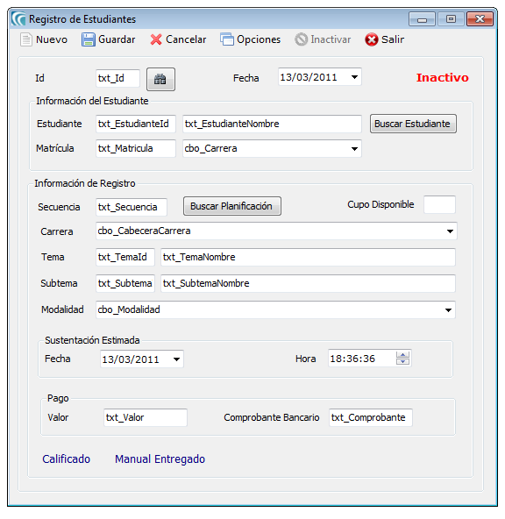
LISTA DE ELEMENTOS
Nombre del Objeto | Nombre del Campo |  | Contenido
ToolMenuStrip | tsm_Nuevo |  | Botón Nuevo
ToolMenuStrip | tsm_Guardar |  | Botón Guardar
ToolMenuStrip | tsm_Cancelar |  | Botón Cancelar
ToolMenuStrip | tsm_Opcion |  | Botón Opción
ToolMenuStrip | tsm_Inactivar |  | Botón Inactivar
ToolMenuStrip | tsm_Salir |  | Botón Salir
Label | lbl_RegistroActivo |  | Etiqueta Registro Activo
Label | lbl_Id |  | Etiqueta Id
Label | lbl_Estudiante |  | Etiqueta Estudiante
Label | lbl_Matricula |  | Etiqueta Matrícula
Label | lbl_Secuencia |  | Etiqueta Secuencia
Label | lbl_Carrera |  | Etiqueta Carrera
Label | lbl_Tema |  | Etiqueta Tema
Label | lbl_Subtema |  | Etiqueta Subtema
Label | lbl_Opcion |  | Etiqueta Opción
Label | lbl_Fecha |  | Etiqueta Fecha
Label | lbl_Cupo |  | Etiqueta Cupo Disponible
Label | lbl_Hora |  | Etiqueta Hora
Label | lbl_Valor |  | Etiqueta Valor
Label | lbl_Comprobante |  | Etiqueta Comprobante
Label | lbl_Calificado |  | Etiqueta Calificado
Label | lbl_ManualEntregado |  | Etiqueta Manual Entregado
TextBox | txt_Id |  | Id del Registro
TextBox | txt_EstudianteId |  | Id del Estudiante
TextBox | txt_EstudianteNombre |  | Nombre del Estudiante
TextBox | txt_Matricula |  | Matrícula del Estudiante
ComboBox | cbo_Carrera |  | Carrera del Estudiante
TextBox | txt_Secuencia |  | Secuencia de la Planificación
TextBox | txt_Cupo_Disponible |  | Cupo Disponible
ComboBox | cbo_CabeceraCarrera |  | Carrera de la Planificación
TextBox | txt_TemaId |  | Id del Tema
TextBox | txt_TemaNombre |  | Nombre del Tema
TextBox | txt_SubtemaId |  | Id del Subtema
TextBox | txt_SubtemaNombre |  | Nombre del Subtema
ComboBox | cbo_Opcion |  | Opción de Graduación
Datetimepicker | dtp_Fecha |  | Fecha de Sustentación
Datetimepicker | dtp_Hora |  | Hora de Sustentación
TextBox | txt_Valor |  | Valor
TextBox | txt_Comprobante |  | Comprobante
Button | btn_Buscar |  | Botón Buscar
Button | btn_Buscar_ Estudiante |  | Botón Buscar Estudiante
Button | btn_Buscar_ Planificacion |  | Botón Buscar Planificación
Tabla 9-27: Proceso Registro de Estudiantes

PROCESO ASIGNACIÓN DE SUBTEMas
SISTEMA DE CONTROL DE PROYECTOS DE GRADUACIÓN |  | Página 1 de 1
 |  | Fecha de Diseño  01/03/2011 |  | Fecha/Actualización  23/03/2011
Para:  EDCOM |  | Autores: Carlos Medina González  Carlos Coello Álvarez
Nombre del archivo:  frm_AsignacionSubtemas |  | Descripción:  Asignación de Subtemas
DISEÑO DE FORMATO DE PANTALLAS
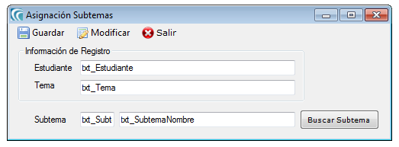
LISTA DE ELEMENTOS
Nombre del Objeto | Nombre del Campo |  | Contenido
ToolMenuStrip | tsm_Guardar |  | Botón Guardar
ToolMenuStrip | tsm_Modificar |  | Botón Modificar
ToolMenuStrip | tsm_Salir |  | Botón Salir
Label | lbl_Estudiante |  | Etiqueta Estudiante
Label | lbl_Tema |  | Etiqueta Tema
Label | lbl_SubtemaId |  | Etiqueta Subtema
TextBox | txt_Estudiante |  | Nombre del Estudiante
TextBox | txt_Tema |  | Nombre del Tema
TextBox | txt_SubtemaId |  | Id del Subtema
TextBox | txt_SubtemaNombre |  | Nombre del Subtema
Button | btn_Buscar_ Subtema |  | Botón Subtema
Tabla 9-28: Proceso Asignación de Subtemas

PROCESO FECHA DE SUSTENTACIÓN
SISTEMA DE CONTROL DE PROYECTOS DE GRADUACIÓN |  | Página 1 de 2
 |  | Fecha de Diseño  01/03/2011 |  | Fecha/Actualización  23/03/2011
Para:  EDCOM |  | Autores: Carlos Medina González  Carlos Coello Álvarez
Nombre del archivo:  frm_FechaSustentacion |  | Descripción:  Fecha de Sustentación
DISEÑO DE FORMATO DE PANTALLAS
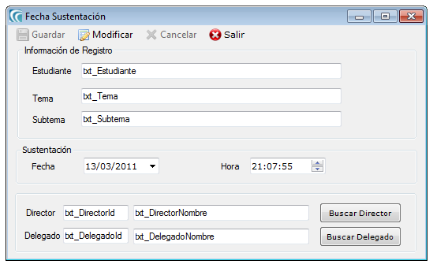

LISTA DE ELEMENTOS
Nombre del Objeto | Nombre del Campo |  | Contenido
ToolMenuStrip | tsm_Guardar |  | Botón Guardar
ToolMenuStrip | tsm_Modificar |  | Botón Modificar
ToolMenuStrip | tsm_Cancelar |  | Botón Cancelar
ToolMenuStrip | tsm_Salir |  | Botón Salir
Label | lbl_Estudiante |  | Etiqueta Estudiante
Label | lbl_Tema |  | Etiqueta Tema
Label | lbl_SubtemaId |  | Etiqueta Subtema
Label | lbl_Fecha |  | Etiqueta Fecha
Label | lbl_Hora |  | Etiqueta Hora
Label | lbl_Director |  | Etiqueta Director
Label | lbl_Delegado |  | Etiqueta Delegado
TextBox | txt_Estudiante |  | Nombre del Estudiante
TextBox | txt_Tema |  | Nombre del Tema
TextBox | txt_Subtema |  | Nombre del Subtema
Datetimepicker | dtp_Fecha |  | Fecha de Sustentación
Datetimepicker | dtp_Hora |  | Hora de Sustentación
TextBox | txt_DirectorId |  | Id del Director
TextBox | txt_DirectorNombre |  | Nombre del Director
TextBox | txt_DelegadoId |  | Id del Delegado
TextBox | txt_DelegadoNombre |  | Nombre del Delegado
Button | btn_Buscar_Director |  | Botón Buscar Director
Button | btn_Buscar_ Delegado |  | Botón Buscar Delegado
Tabla 9-29: Proceso Fecha de Sustentación

PROCESO calificaciones DE ESTUDIANTES
SISTEMA DE CONTROL DE PROYECTOS DE GRADUACIÓN |  | Página 1 de 2
 |  | Fecha de Diseño  01/03/2011 |  | Fecha/Actualización  23/03/2011
Para:  EDCOM |  | Autores: Carlos Medina González  Carlos Coello Álvarez
Nombre del archivo:  frm_CalificacionesEstudiantes |  | Descripción:  Calificaciones de Estudiantes
DISEÑO DE FORMATO DE PANTALLAS
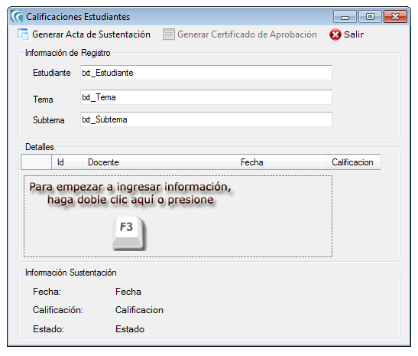

LISTA DE ELEMENTOS
Nombre del Objeto | Nombre del Campo |  | Contenido
ToolMenuStrip | tsm_GenerarActa |  | Botón Generar Acta de Sustentación
ToolMenuStrip | tsm_GenerarCertificado |  | Botón Generar Certificado Aprobación
ToolMenuStrip | tsm_Salir |  | Botón Salir
Label | lbl_Estudiante |  | Etiqueta Estudiante
Label | lbl_Tema |  | Etiqueta Tema
Label | lbl_SubtemaId |  | Etiqueta Subtema
Label | lbl_Fecha |  | Etiqueta Fecha
Label | lbl_Calificacion |  | Etiqueta Calificación
Label | lbl_Estado |  | Etiqueta Estado
TextBox | txt_Estudiante |  | Nombre del Estudiante
TextBox | txt_Tema |  | Nombre del Tema
TextBox | txt_Subtema |  | Nombre del Subtema
Label | lbl_Fecha1 |  | Fecha Sustentación
Label | lbl_Calificacion1 |  | Calificación Sustentación
Label | lbl_Estado1 |  | Estado
Tabla 9-30: Proceso Calificaciones de Estudiantes

PROCESO calificaciones
SISTEMA DE CONTROL DE PROYECTOS DE GRADUACIÓN |  | Página 1 de 2
 |  | Fecha de Diseño  01/03/2011 |  | Fecha/Actualización  23/03/2011
Para:  EDCOM |  | Autores: Carlos Medina González  Carlos Coello Álvarez
Nombre del archivo:  frm_Calificaciones |  | Descripción:  Calificaciones
DISEÑO DE FORMATO DE PANTALLAS
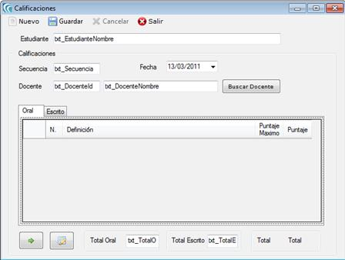

LISTA DE ELEMENTOS
Nombre del Objeto | Nombre del Campo |  | Contenido
ToolMenuStrip | tsm_Nuevo |  | Botón Nuevo
ToolMenuStrip | tsm_Guardar |  | Botón Guardar
ToolMenuStrip | tsm_Cancelar |  | Botón Cancelar
ToolMenuStrip | tsm_Salir |  | Botón Salir
Label | lbl_Estudiante |  | Etiqueta Estudiante
Label | lbl_Secuencia |  | Etiqueta Secuencia
Label | lbl_Fecha |  | Etiqueta Fecha
Label | lbl_Docente |  | Etiqueta Docente
Label | lbl_TotalOral |  | Etiqueta Total Oral
Label | lbl_TotalEscrito |  | Etiqueta Total Escrito
Label | lbl_Total |  | Etiqueta Total
TextBox | txt_EstudianteNombre |  | Nombre del Estudiante
TextBox | txt_Secuencia |  | Secuencia
Datetimepicker | dtp_Fecha |  | Fecha
TextBox | txt_DocenteId |  | Id del Docente
TextBox | txt_DocenteNombre |  | Nombre del Docente
TextBox | txt_TotalOral |  | Puntaje Total Oral
TextBox | txt_TotalEscrito |  | Puntaje Total Escrito
Button | btn_BuscarDocente |  | Botón Buscar Docente
Button | btn_Aceptar |  | Botón Aceptar Calificación
Button | btn_Editar |  | Botón Editar Calificación
TabControl | TabControl1 |  | Lista Descripción de Puntaje Máximo, Oral y Escrito
Tabla 9-31: Proceso de Calificaciones

PROCESO recepción de manuales
SISTEMA DE CONTROL DE PROYECTOS DE GRADUACIÓN |  | Página 1 de 1
 |  | Fecha de Diseño  01/03/2011 |  | Fecha/Actualización  23/03/2011
Para:  EDCOM |  | Autores: Carlos Medina González  Carlos Coello
Nombre del archivo:  frm_RecepcionManuales |  | Descripción:  Recepción de Manuales
DISEÑO DE FORMATO DE PANTALLAS
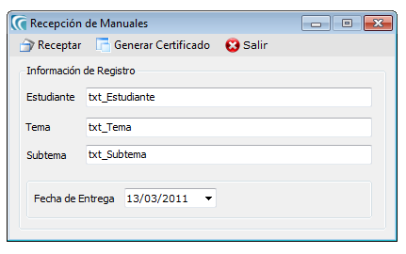
LISTA DE ELEMENTOS
Nombre del Objeto | Nombre del Campo |  | Contenido
ToolMenuStrip | tsm_Receptar |  | Botón Receptar
ToolMenuStrip | tsm_GenerarCertificado |  | Botón Generar Certificado
ToolMenuStrip | tsm_Salir |  | Botón Salir
Label | lbl_Estudiante |  | Etiqueta Estudiante
Label | lbl_Tema |  | Etiqueta Tema
Label | lbl_SubtemaId |  | Etiqueta Subtema
Label | lbl_FechaEntrega |  | Etiqueta Fecha Entrega
TextBox | txt_Estudiante |  | Nombre del Estudiante
TextBox | txt_Tema |  | Nombre del Tema
TextBox | txt_Subtema |  | Nombre del Subtema
Datetimepicker | Dtp_FechaEntrega |  | Fecha de Entrega
Tabla 9-32: Proceso Recepción de Manuales

SEGURIDADUSUARIOS
SISTEMA DE CONTROL DE PROYECTOS DE GRADUACIÓN |  | Página 1 de 2
 |  | Fecha de Diseño  01/03/2011 |  | Fecha/Actualización  23/03/2011
Para:  EDCOM |  | Autores: Carlos Medina González  Carlos Coello Álvarez
Nombre del archivo:  frm_Usuarios |  | Descripción:  Usuarios
DISEÑO DE FORMATO DE PANTALLAS
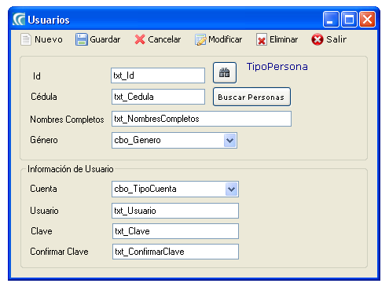

LISTA DE ELEMENTOS
Nombre del Objeto | Nombre del Campo |  | Contenido
ToolMenuStrip | tsm_Nuevo |  | Botón Nuevo
ToolMenuStrip | tsm_Guardar |  | Botón Guardar
ToolMenuStrip | tsm_Modificar |  | Botón Modificar
ToolMenuStrip | tsm_Cancelar |  | Botón Cancelar
ToolMenuStrip | tsm_Eliminar |  | Botón Eliminar
ToolMenuStrip | tsm_Salir |  | Botón Salir
Label | lbl_TipoUsuario |  | Etiqueta Usuario
Label | lbl_Id |  | Etiqueta Id
Label | lbl_Cedula |  | Etiqueta Cédula
Label | lbl_NombresCompletos |  | Etiqueta Nombres Completos
Label | lbl_Genero |  | Etiqueta Género
Label | lbl_Cuenta |  | Etiqueta Cuenta
Label | lbl_Usuario |  | Etiqueta Usuario
Label | lbl_Clave |  | Etiqueta Clave
Label | lbl_ConfirmarClave |  | Etiqueta Confirmar Clave
TextBox | txt_Id |  | Id de la Usuario
TextBox | txt_Cedula |  | Cédula del Usuario
TextBox | txt_NombresCompletos |  | Nombres Completos del Usuario
ComboBox | cbo_Genero |  | Género del Usuario
TextBox | txt_Cuenta |  | Cuenta del Usuario
TextBox | txt_Clave |  | Clave del Usuario
TextBox | txt_ConfirmarClave |  | Confirmación Clave del Usuario
Button | Btn_Buscar_Personas |  | Buscar Usuario
Button | btn_Buscar |  | Botón Buscar
Tabla 9-33: Seguridad Usuarios

SEGURIDAD AUDITORÍA
SISTEMA DE CONTROL DE PROYECTOS DE GRADUACIÓN |  | Página 1 de 1
 |  | Fecha de Diseño  01/03/2011 |  | Fecha/Actualización  23/03/2011
Para:EDCOM |  | Autores: Carlos Medina González  Carlos Coello Álvarez
Nombre del archivo:  frm_Auditoría |  | Descripción:  Auditoría
DISEÑO DE FORMATO DE PANTALLAS
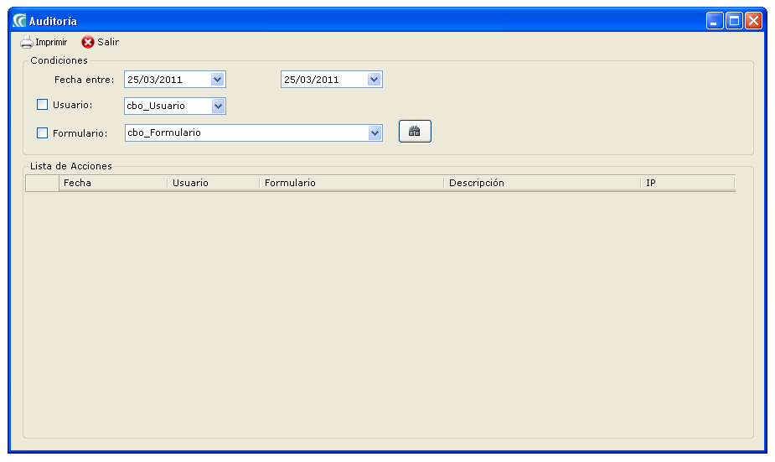
LISTA DE ELEMENTOS
Nombre del Objeto | Nombre del Campo |  | Contenido
ToolMenuStrip | tsm_Receptar |  | Botón Imprimir
ToolMenuStrip | tsm_Salir |  | Botón Salir
Label | lbl_FechaEntre |  | Etiqueta Fecha Entre
CheckBox | chk_Usuario |  | CheckBox Usuario
CheckBox | chk_Formulario |  | CheckBox Formulario
Button | btn_Buscar |  | Botón Buscar
DatetimePicker | dtp_Fecha1 |  | Fecha 1
DatetimePicker | dtp_Fecha2 |  | Fecha 2
ComboBox | cbo_Usuario |  | Usuario
ComboBox | cbo_Formulario |  | Formulario
DataGridView | DataGridView_  Acciones |  | Lista campos: Fecha, Usuario, Formulario, Descripción e IP
Tabla 9-34: Seguridad Auditoría

SEGURIDAD FIRMA AUTORIZADA
SISTEMA DE CONTROL DE PROYECTOS DE GRADUACIÓN |  | Página 1 de 1
 |  | Fecha de Diseño  01/03/2011 |  | Fecha/Actualización  23/03/2011
Para:  EDCOM |  | Autores: Carlos Medina González  Carlos Coello Álvarez
Nombre del archivo:  frm_Firma_Autorizada |  | Descripción:  Firma Autorizada
DISEÑO DE FORMATO DE PANTALLAS
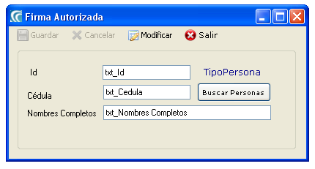
LISTA DE ELEMENTOS
Nombre del Objeto | Nombre del Campo |  | Contenido
ToolMenuStrip | tsm_Guardar |  | Botón Guardar
ToolMenuStrip | tsm_Cancelar |  | Botón Cancelar
ToolMenuStrip | tsm_Modificar |  | Botón Modificar
ToolMenuStrip | tsm_Salir |  | Botón Salir
Label | lbl_TipoPersona |  | Etiqueta Tipo de Persona
Label | lbl_Id |  | Etiqueta Id
Label | lbl_Cedula |  | Etiqueta Cédula
Label | lbl_NombresCompletos |  | Etiqueta Nombres Completos
TextBox | txt_Id |  | Id de la Persona
TextBox | txt_Cedula |  | Cédula de la Persona
TextBox | txt_NombresCompletos |  | Nombres Completos
Button | btn_Buscar_Personas |  | Botón Buscar Personas
Tabla 9-35: Seguridad Firma Autorizada

SEGURIDAD SUBDIRECTOR
SISTEMA DE CONTROL DE PROYECTOS DE GRADUACIÓN |  | Página 1 de 1
 |  | Fecha de Diseño  01/03/2011 |  | Fecha/Actualización  23/03/2011
Para:  EDCOM |  | Autores: Carlos Medina González  Carlos Coello Álvarez
Nombre del archivo:  frm_Subdirector |  | Descripción:  Subdirector
DISEÑO DE FORMATO DE PANTALLAS
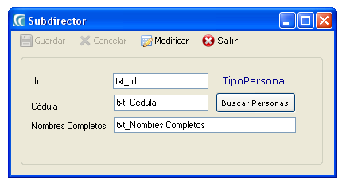
LISTA DE ELEMENTOS
Nombre del Objeto | Nombre del Campo |  | Contenido
ToolMenuStrip | tsm_Guardar |  | Botón Guardar
ToolMenuStrip | tsm_Cancelar |  | Botón Cancelar
ToolMenuStrip | tsm_Modificar |  | Botón Modificar
ToolMenuStrip | tsm_Salir |  | Botón Salir
Label | lbl_TipoPersona |  | Etiqueta Tipo de Persona
Label | lbl_Id |  | Etiqueta Id
Label | lbl_Cedula |  | Etiqueta Cédula
Label | lbl_NombresCompletos |  | Etiqueta Nombres Completos
TextBox | txt_Id |  | Id de la Persona
TextBox | txt_Cedula |  | Cédula de la Persona
TextBox | txt_NombresCompletos |  | Nombres Completos
Button | btn_Buscar_Personas |  | Botón Buscar Personas
Tabla 9-36: Seguridad Subdirector

diseño de consultaS

ESTUDIANTES REGISTRADOS
SISTEMA DE CONTROL DE PROYECTOS DE GRADUACIÓN |  | Página 1 de 1
 |  | Fecha de Diseño  01/03/2011 |  | Fecha/Actualización  23/03/2011
Para:  EDCOM |  | Autores: Carlos Medina González  Carlos Coello Álvarez
Nombre del archivo:  frm_Estudiantes_Registrados |  | Descripción:  Estudiantes Registrados
DISEÑO DE FORMATO DE PANTALLAS
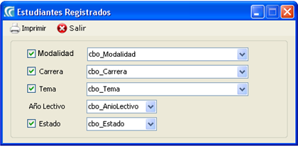
LISTA DE ELEMENTOS
Nombre del Objeto | Nombre del Campo |  | Contenido
ToolMenuStrip | tsm_Imprimir |  | Botón Imprimir
ToolMenuStrip | tsm_Salir |  | Botón Salir
CheckBox | chk_Opcion |  | Etiqueta Opción
CheckBox | chk_Carrera |  | Etiqueta Carrera
CheckBox | chk_Tema |  | Etiqueta Tema
Label | lbl_AnioLectivo |  | Etiqueta Año Lectivo
CheckBox | chk_Estado |  | Estado
ComboBox | cbo_Opcion |  | Opción
ComboBox | cbo_Carrera |  | Carrera
ComboBox | cbo_Tema |  | Tema
ComboBox | cbo_AnioLectivo |  | Año Lectivo
ComboBox | cbo_Estado |  | Estado
Tabla 9-37: Estudiantes Registrados

ESTUDIANTES POR FECHA DE SUSTENTACIÓN
SISTEMA DE CONTROL DE PROYECTOS DE GRADUACIÓN |  | Página 1 de 1
 |  | Fecha de Diseño  01/03/2011 |  | Fecha/Actualización  23/03/2011
Para:  EDCOM |  | Autores: Carlos Medina González  Carlos Coello Álvarez
Nombre del archivo:  frm_EstudiantesXFechaSustentacion |  | Descripción:  Estudiantes Fecha Sustentación
DISEÑO DE FORMATO DE PANTALLAS
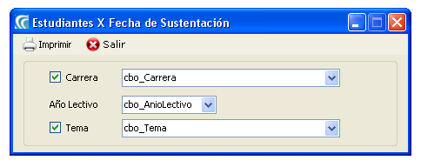

LISTA DE ELEMENTOS
Nombre del Objeto | Nombre del Campo |  | Contenido
ToolMenuStrip | tsm_Imprimir |  | Botón Imprimir
ToolMenuStrip | tsm_Salir |  | Botón Salir
CheckBox | chk_Carrera |  | Etiqueta Carrera
Label | lbl_AnioLectivo |  | Etiqueta Año Lectivo
CheckBox | chk_Tema |  | Etiqueta Tema
ComboBox | cbo_Carrera |  | Carrera
ComboBox | cbo_AnioLectivo |  | Año Lectivo
ComboBox | cbo_Tema |  | Tema
Tabla 9-38: Estudiantes por Fecha de Sustentación

LISTADO DE ASISTENCIA DE ESTUDIANTES
SISTEMA DE CONTROL DE PROYECTOS DE GRADUACIÓN |  | Página 1 de 1
 |  | Fecha de Diseño  01/03/2011 |  | Fecha/Actualización  23/03/2011
Para:  EDCOM |  | Autores: Carlos Medina González  Carlos Coello Álvarez
Nombre del archivo:  frm_AsistenciaEstudiantes |  | Descripción:  Asistencia de Estudiantes
DISEÑO DE FORMATO DE PANTALLAS
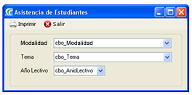

LISTA DE ELEMENTOS
Nombre del Objeto | Nombre del Campo |  | Contenido
ToolMenuStrip | tsm_Imprimir |  | Botón Imprimir
ToolMenuStrip | tsm_Salir |  | Botón Salir
Label | lbl_AnioLectivo |  | Etiqueta Año Lectivo
ComboBox | cbo_Opcion |  | Opción
ComboBox | cbo_Tema |  | Tema
ComboBox | cbo_AnioLectivo |  | Año Lectivo
Tabla 9-39: Listado de Asistencia de Estudiantes

LISTADO ASISTENCIA DE DOCENTES
SISTEMA DE CONTROL DE PROYECTOS DE GRADUACIÓN |  | Página 1 de 1
 |  | Fecha de Diseño  01/03/2011 |  | Fecha/Actualización  23/03/2011
Para:  EDCOM |  | Autores: Carlos Medina González  Carlos Coello Álvarez
Nombre del archivo:  frm_AsistenciaDocentes |  | Descripción:  Asistencia de Docentes
DISEÑO DE FORMATO DE PANTALLAS
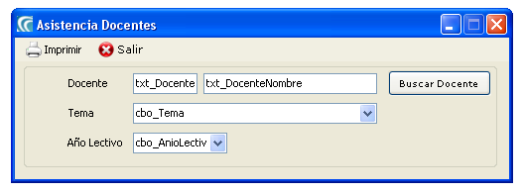

LISTA DE ELEMENTOS
Nombre del Objeto | Nombre del Campo |  | Contenido
ToolMenuStrip | tsm_Imprimir |  | Botón Imprimir
ToolMenuStrip | tsm_Salir |  | Botón Salir
Label | lbl_Docente |  | Etiqueta Docente
Label | lbl_Tema |  | Etiqueta Tema
Label | lbl_AnioLectivo |  | Etiqueta Año Lectivo
TextBox | txt_DocenteId |  | Id del Docente
TextBox | txt_DocenteNombre |  | Nombre del Docente
ComboBox | cbo_Tema |  | Tema
ComboBox | cbo_AnioLectivo |  | Año Lectivo
Button |  |  | Botón Buscar Docente
Tabla 9-40: Listado de Asistencia de Docentes

temas aperturados
SISTEMA DE CONTROL DE PROYECTOS DE GRADUACIÓN |  | Página 1 de 1
 |  | Fecha de Diseño  01/03/2011 |  | Fecha/Actualización  23/03/2011
Para:  EDCOM |  | Autores: Carlos Medina González  Carlos Coello Álvarez
Nombre del archivo:  frm_TemasAperturados |  | Descripción:  Temas Aperturados
DISEÑO DE FORMATO DE PANTALLAS
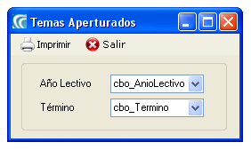

LISTA DE ELEMENTOS
Nombre del Objeto | Nombre del Campo |  | Contenido
ToolMenuStrip | tsm_Imprimir |  | Botón Imprimir
ToolMenuStrip | tsm_Salir |  | Botón Salir
Label | lbl_AñoLectivo |  | Etiqueta Año Lectivo
Label | txt_Termino |  | Etiqueta Término
ComboBox | cbo_AnioLectivo |  | Año Lectivo
ComboBox | cbo_Termino |  | Término
Tabla 9-41: Temas Aperturados

DISEÑO DE REPORTES

REPORTES GENERALES
SISTEMA DE CONTROL DE PROYECTOS DE GRADUACIÓN | Página 1 de 2
SISTEMA DE CONTROL DE PROYECTOS DE GRADUACIÓN | Fecha de Diseño  01/03/2011 | Fecha/Actualización  23/03/2011
Para:  EDCOM | Autores: Carlos Medina González  Carlos Coello Álvarez
Nombre del archivo: | Descripción:  Datos de reportes generales
DISEÑO DE FORMATO DE REPORTE GENERAL
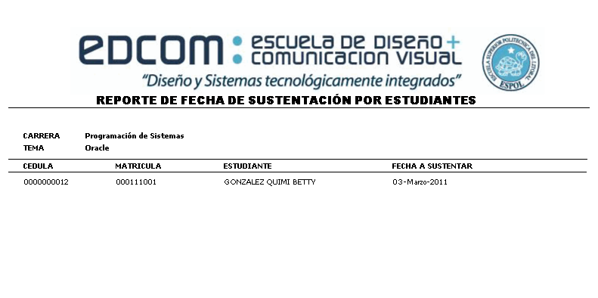

Tabla 9-42: Reportes Generales

SISTEMA DE CONTROL DE PROYECTOS DE GRADUACIÓN |  | Página 1 de 2
 |  | Fecha de Diseño  01/03/2011 | Fecha/Actualización  23/03/2011
Para:  EDCOM |  | Autores: Carlos Medina González  Carlos Coello Álvarez
Nombre del archivo: |  | Descripción:  Datos de reportes generales
DISEÑO DE FORMATO DE REPORTE GENERAL
NOMBRE DE LA EMPRESA
LOGO DE LA EMPRESA
Fecha: dd/mm//yyyy
Hora: hh:mm
Página: 999

NOMBRE DE LA UNIDAD
LEYENDA DE LA UNIDAD

NOMBRE DEL REPORTE

Campo 1 | Campo 2 | Campo 3 |  | Campo 4
Observaciones: Los reportes generales se pueden imprimir mediante la pantalla de Consulta General y su formato está diseñado de acuerdo a cada una de las consultas que se pueden efectuar en el sistema
Tabla 9-43: Reportes Generales

